COLEGIO EMILIA RIQUELME
ACTIVIDADES EN CASA
Fecha: jueves 23 de Julio | Nombre: | Grado: 7MO | Área: Urbanidad

Jueves 23 de julio, 9:30 am

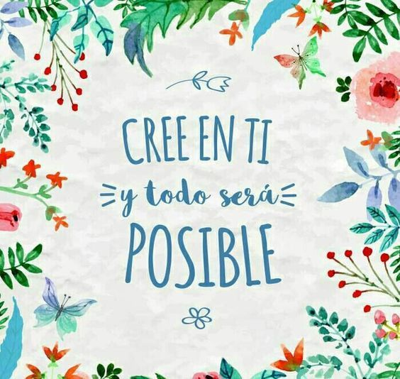

Agenda:

- Diversidad y catedra de la paz
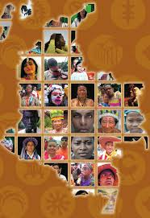
LEE DETENIDAMENTE

COLOMBIA UN LUGAR LLENO DE DIVERSIDAD

Durante la infancia y la adolescencia las personas adquirimos una forma de ser a la que llamamos personalidad. Del mismo modo los grupos humanos adoptan determinadas formas de pensar, de ver la realidad, de expresarse y de actuar a la que llamamos CULTURA.

La CULTURA incluye el arte, las tradiciones, construcciones, escritos, su forma de expresarse, la lengua que comparten, sus instituciones y organizaciones al igual que sus formas de relacionarse y la manera como explican lo que sucede en el mundo.

A todas estas diferencias presentes por ejemplo en nuestro territorio colombiano, lo llamamos Diversidad cultural: Que es la coexistencia de varias culturas y su interacción dentro de un mismo lugar o territorio.
Nuestro país es un producto de mezclas de razas y culturas que se dieron desde nuestra época de conquista y es así como tenemos raíces: indígenas, africanas y europeas.

Podemos encontrar entonces dentro de nuestra diversidad diferentes grupos y comunidades tales como: Indígenas, Afrocolombianos, población ROM, población blanca y mestiza y los emigrantes de otros países que han llegado en los últimos tiempos a nuestro país.

ACTIVIDAD:
- Escoge una comunidad de las mencionadas al final de la lectura: Indígenas, afrocolombianos, gitanos, mestizos, blancos o inmigrantes y realiza una pequeña consulta sobre sus costumbres y la región de nuestro país donde habitan: sus bailes, tradiciones, comidas, música, formas de vestir, todo aquello que te de información sobre su forma de vivir y su cultura.

NOTA: La consulta la realizaras durante esta semana, consignaras en tu cuaderno los datos más importantes, pero NO tendrás que enviar evidencia, esta información te servirá para realizar la siguiente actividad.

- Elabora un cuento, (Mínimo una hoja de block o de Word con letra Arial 11) donde un joven de la comunidad que elegiste nos cuenta sobre su cultura e invita a los demás a conocerla, respetarla y valorarla. No olvides decorar (añadir una imagen o realizar un dibujo)
IMPORTANTE: Dentro del cuento debes dar información de la consulta, es decir si tu personaje es un indígena que vive en el amazonas deberás hacer una breve descripción de ese lugar en tu cuento.

NOTA: El cuento lo enviaras el jueves 30 de julio. a tu classroom o al correo adrianaholguin@campus.com.co
Si tienes alguna inquietud puedes comunicarte conmigo al número: 3206695416

FELIZ SEMANA PARA TODAS, DIOS ME LAS BENDIGA, ESPERO VERLAS PRONTO.

